2017年因公临时出国计划填报说明

一、事项说明
（一）出国团组分类
1.教学科研学术交流类：主要包括：合作研究、学术访问、出席国际会议、教学活动、科学观测、科学考察、科研仪器调试、科技展览、出席国际组织活动、人才招聘等活动。
2.非教学科研学术交流类：主要指一般性的所际间或校际间的涉及科研管理的工作交流。
（二）出国经费分类
1.科研经费：出国经费来自科研项目，包括外方资助或院外资助情况。
2.非科研经费：出国经费来自管理经费。
用于非教学科研因公出国团组的经费总额，不超出本单位的“三公”经费控制数。
（三）学生出访、赴港澳台的出访团组和出访经费不填报。

二、ARP填报流程
课题组秘书登录国际合作系统后，在左侧功能菜单中点击“出访交流”—“编制年度出国计划”—“新建”菜单，如图2-1所示：
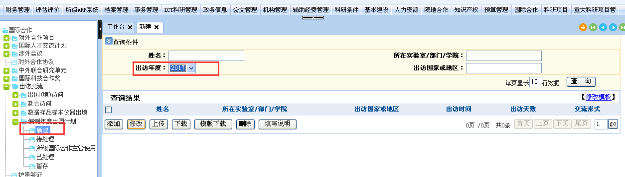
图2-1 年度计划编制查询页面
课题组秘书可以通过手动添加和Excel上传两种方式编制年度计划：
- 手动添加
点击添加按钮，进入添加页面，如图2-2所示：
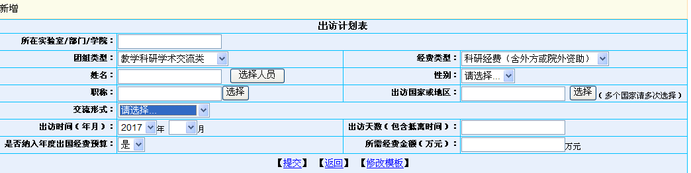
图2-2 年度计划编制新增页面
选择人员姓名将自动带出人员性别、国籍与出生日期，其他内容根据要求填写即可，页面所有内容均需要填写。如果交流形式为“其他”；则需要填写具体的交流形式，如果为“出席国际会议”，则需要填写会议名称；如果为“合作研究”，则需要填写研究项目，如果为“学术访问”，则需要填写访问对象。
- Excel上传（附件已下载，可供填报）
点击“模版下载”按钮下载需要填写的模版，根据模版第一行的格式进行内容的填写，填写完成后删除模版行保存。
点击“上传”按钮，上传填写的Excel表。

